«Услуги ЖКХ»  Здесь вы можете найти ответы на многие вопросы, касающиеся ЖКХ. Когда будут расселять тот или иной аварийный дом? Планируется ли его расселение вообще? Правильно ли начислена плата за жилищно-коммунальные услуги и электроэнергию. Какой должна быть квитанция за услуги ЖКХ? - подобных вопросов сотни.  «Платные услуги»  Здесь размещена вся информация об этом виде деятельности библиотек, в том числе и прейскурант цен на некоторые виды библиотечных услуг.  «Интернет-ресурс  «Живые страницы памяти»  С главного сайта можно перейти на краеведческий библиотечный сайт, содержащий информацию о городчанах –участниках В.О.В.1941-1945гг. Здесь же будет размещена информация о городчанах - участниках локальных конфликтов.  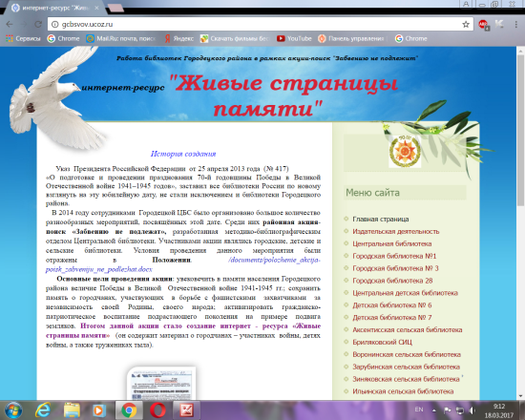 |  |  | «Электронный каталог»  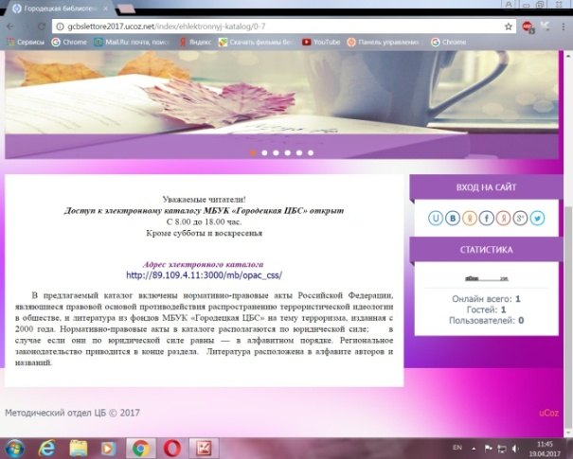  Наш адрес:  Нижегородская область  г. Городец  ул. Пролетарская, 28  Центральная библиотека  e – mail: gcbs@mail.ru  т. 9-20-96 |  |  | Управление культуры и туризма  администрации Городецкого  муниципального района  МБУК «Городецкая ЦБС»  Методико-библиографический отдел  «Городецкая централизованная библиотечная система»  www.gcbslettore2017.ucoz.net  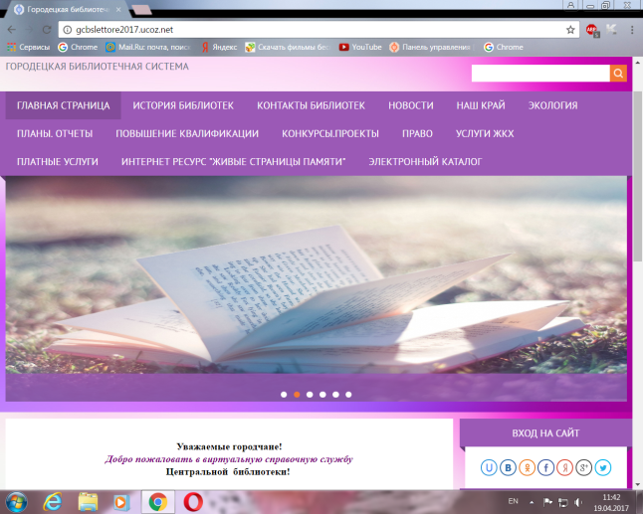  Городец, 2017г.
Уважаемые городчане!  Приглашаем вас посетить новый библиотечный сайт. Сегодня он содержит такие разделы:  «Главная страница»  На первой странице сайта вы можете познакомиться с общей информацией о МБУК «Городецкая ЦБС»: этапы образования ЦБС; адрес электронной почты; режим работы и телефон Центральной библиотеки.  Здесь же сотрудники отдела обслуживания Центральной б-ки предлагают своим читателям воспользоваться услугами Виртуальной справочной службы, которая позволит продлить срок возврата книги через Интернет, сделать заказ на интересующую вас тему и многое другое. Более подробную информацию вы можете узнать на «главной странице» сайта.  «История ЦБС»  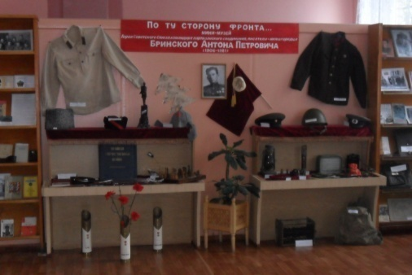  Посетив эту страницу, вы сможете совершить виртуальную экскурсию в историю библиотек Городецкого района (от открытия первой библиотеки до наших  дней). |  |  | «Контакты библиотек»  Здесь размещена вся информация о каждой библиотеке Городецкой ЦБС (как городских, так и сельских): почтовые адреса библиотек; Ф.И.О. заведующих; телефоны; режим работы и др.  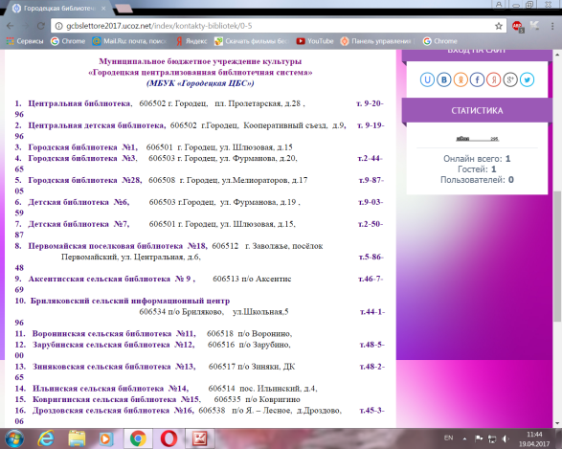  «Новости»  Постоянно обновляется информация о проводимых библиотеками Городецкого района мероприятиях: место проведения, дата, время. Так же эта страничка имеет информацию о самых интересных библиотечных мероприятиях.  «Экология»  Городецкая земля содержит многочисленные природные памятники, многие из которых требуют особого внимания. Библиотеками разработано большое количество программ и проектов, информационно-рекламной продукции по данной теме. Созданы яркие электронные презентации и сценарные материалы. |  |  | «Планы. Отчеты»  Освещает планирование и отчетность в библиотеках ЦБС.  «Повышение квалификации»  Данная страница посвящена организационно-методической деятельности МБУК «Городецкая ЦБС».  Здесь можно познакомиться с реализацией программ и проектов по самым различным направлениям библиотечной деятельности. Освящена работа в рамках Программы повышения квалификации библиотечных специалистов, о проведении районных семинаров и др.  Здесь же даётся информация о созданных информационных ресурсах, базах данных.  «Конкурсы, Проекты»  Эта страница знакомит с библиотеками- победителями районных, областных и всероссийских конкурсов.  «Право»  Здесь вы можете получить информацию об услугах, предоставляемых Центром правовой информации центральной библиотеки.  Также размещена информация о проводимых массовых мероприятиях и издании информационной продукции (буклеты, памятки).  Центр поможет вам найти ответы на все вопросы, касающиеся Российского законодательства при помощи имеющейся там информационно-правовой системы Консультант Плюс.

